化学实验简答题答题模版
(一)有关实验操作的问题
1．检验离子是否已经沉淀完全的方法
规范解答 将反应混合液静置，在上层清液中继续滴加沉淀剂××，若不再产生沉淀，则××离子已经沉淀完全，若产生沉淀，则××离子未完全沉淀。
2．过滤时洗涤沉淀的方法
规范解答 向过滤器中加蒸馏水至没过沉淀，待水自然流下后，重复操作2～3次。
3．检验沉淀是否洗涤干净的方法
规范解答 以FeCl₃溶液与NaOH溶液制得Fe(OH)₃沉淀后过滤为例：取最后一次的洗涤液少许置于试管中，加入用硝酸酸化的硝酸银溶液，若有白色沉淀生成，则沉淀未洗涤干净，若无白色沉淀生成，则沉淀已经洗涤干净。
注意：要选择一种溶液中浓度较大的、比较容易检验的离子检验，不能检验沉淀本身具有的离子。
4．配制一定物质的量浓度的溶液时定容的操作方法
规范解答 向容量瓶中加水至离刻度线1～2 cm处，改用胶头滴管滴加，眼睛平视刻度线，滴加水至凹液面的最低点与刻度线相切。
5．读取量气装置中的气体体积的方法
规范解答 待装置冷却至室温后，先上下移动量筒(或量气管有刻度的一侧)使量筒内外(或量气管的两侧)液面相平，然后使视线与凹液面的最低点相平读取数据。
6．用pH试纸测定溶液的pH的方法
规范解答 取一小片pH试纸放在洁净干燥的玻璃片或表面皿上，用干燥洁净的玻璃棒蘸取待测液点在试纸的中部，待pH试纸显色后与标准比色卡比色。
7．酸碱中和滴定判断滴定终点的方法
规范解答 当滴入最后一滴××溶液时，锥形瓶中的溶液由××色变为××色，且半分钟内不再恢复原色，说明已经达到滴定终点。
8．分液的操作方法
规范解答 将萃取后的分液漏斗放在铁架台的铁圈上静置，待液体分层后打开分液漏斗上口的玻璃塞(或将玻璃塞上的凹槽与分液漏斗上的小孔重合)，使漏斗内外空气相通，小心地旋转分液漏斗的活塞，使下层液体沿烧杯内壁流入烧杯中，待下层液体流出后及时关闭活塞，将上层液体从分液漏斗的上口倒出。
9．实验室用烧瓶漏斗式气体发生装置制备气体时，向圆底烧瓶中滴加液体的操作方法
规范解答 打开分液漏斗上口的玻璃塞(或将玻璃塞上的凹槽与分液漏斗上的小孔重合)，旋转分液漏斗的活塞缓慢滴加液体。
10．引发铝热反应的操作方法
规范解答 在铝粉与氧化铁的混合物上加少量的氯酸钾，并插入一根镁条，用燃着的木条引燃镁条。
11．结晶的操作方法
(1)用FeCl₃溶液制取FeCl₃·6H₂O晶体的操作方法
规范解答 向FeCl₃溶液中加入过量的浓盐酸置于蒸发皿中，蒸发浓缩，冷却结晶，过滤、洗涤、干燥。
(2)蒸发结晶的操作方法
规范解答 以蒸发NaCl溶液得到氯化钠晶体为例：将氯化钠溶液置于蒸发皿中，溶液体积不能超过蒸发皿体积的，用酒精灯加热，边加热边用玻璃棒搅拌溶液，当蒸发皿中出现大量晶体时停止加热。
注意：若是纯净的氯化钠溶液可以利用余热蒸干得到氯化钠晶体；若是氯化钠溶液中含有硝酸钾等杂质，则要趁热过滤得到氯化钠晶体。
12.检查装置气密性的基本思路是使装置内外压强不等，观察气泡或液面变化。
INCLUDEPICTURE "D:\\2020\\化学\\化学 通用\\样盘\\A12.TIF" \* MERGEFORMATINET INCLUDEPICTURE "D:\\2020\\化学\\化学 通用\\样盘\\A12.TIF" \* MERGEFORMATINET INCLUDEPICTURE "D:\\2020\\化学\\化学 通用\\样盘\\A12.TIF" \* MERGEFORMATINET INCLUDEPICTURE "D:\\2020\\化学\\化学 通用\\样盘\\A12.TIF" \* MERGEFORMATINET INCLUDEPICTURE "D:\\2020\\化学\\化学 通用\\样盘\\word\\A12.TIF" \* MERGEFORMATINET INCLUDEPICTURE "D:\\2020\\化学\\化学 通用\\样盘\\word\\A12.TIF" \* MERGEFORMATINET INCLUDEPICTURE "D:\\2020\\化学\\化学 通用\\样盘\\word\\A12.TIF" \* MERGEFORMATINET INCLUDEPICTURE "D:\\2020\\化学\\一轮 化学 人教 通用 老高考\\一轮 化学 人教通用(老高考)最新\\word\\A12.TIF" \* MERGEFORMATINET INCLUDEPICTURE "D:\\2020\\化学\\一轮 化学 人教 通用 老高考\\一轮 化学 人教通用(老高考)最新\\word\\A12.TIF" \* MERGEFORMATINET 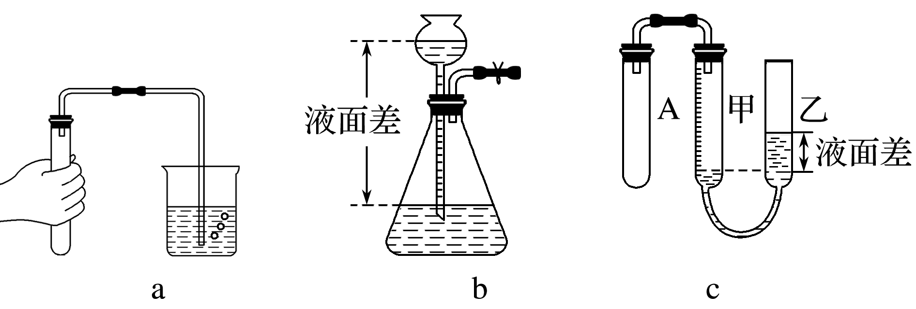
INCLUDEPICTURE "D:\\2020\\化学\\化学 通用\\样盘\\A12A.TIF" \* MERGEFORMATINET INCLUDEPICTURE "D:\\2020\\化学\\化学 通用\\样盘\\A12A.TIF" \* MERGEFORMATINET INCLUDEPICTURE "D:\\2020\\化学\\化学 通用\\样盘\\A12A.TIF" \* MERGEFORMATINET INCLUDEPICTURE "D:\\2020\\化学\\化学 通用\\样盘\\A12A.TIF" \* MERGEFORMATINET INCLUDEPICTURE "D:\\2020\\化学\\化学 通用\\样盘\\word\\A12A.TIF" \* MERGEFORMATINET INCLUDEPICTURE "D:\\2020\\化学\\化学 通用\\样盘\\word\\A12A.TIF" \* MERGEFORMATINET INCLUDEPICTURE "D:\\2020\\化学\\化学 通用\\样盘\\word\\A12A.TIF" \* MERGEFORMATINET INCLUDEPICTURE "D:\\2020\\化学\\一轮 化学 人教 通用 老高考\\一轮 化学 人教通用(老高考)最新\\word\\A12A.TIF" \* MERGEFORMATINET INCLUDEPICTURE "D:\\2020\\化学\\一轮 化学 人教 通用 老高考\\一轮 化学 人教通用(老高考)最新\\word\\A12A.TIF" \* MERGEFORMATINET 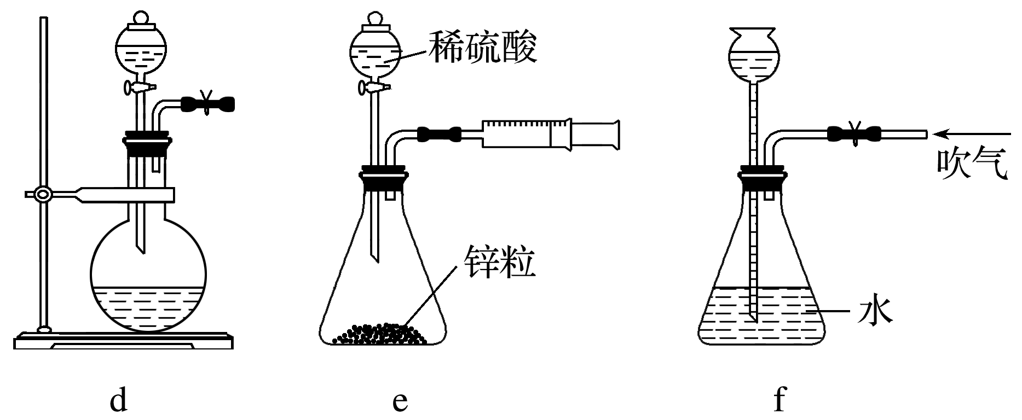
(1)微热法：如图a。用酒精灯微热或用手捂热试管，导管口产生气泡，停止加热或松开手后导管内__形成一段水柱，证明装置不漏气。
(2)液差法：如图b、c。连接好仪器，b中夹紧弹簧夹，从长颈漏斗中注入适量水，使b中长颈漏斗中的液面高于锥形瓶中的液面，静置，若液面位置保持不变，证明装置不漏气。c中，从乙管加入适量水，使乙管液面高于甲管液面，静置，若液面位置保持不变，证明装置不漏气。
(3)滴液法：如图d。向分液漏斗中注入适量水，关闭弹簧夹，打开分液漏斗活塞，水在下端形成一段水柱，如果一段时间后，水柱的水位不会下降，则证明装置气密性良好。
(4)抽气(吹气)法：如图e、f。e中关闭分液漏斗的活塞，轻轻向外拉动或向里推动注射器的活塞，一段时间后，活塞能回到原来的位置，证明装置的气密性良好。f中打开弹簧夹，向导管口吹气，如果长颈漏斗中的液面上升，且停止吹气后，夹上弹簧夹，长颈漏斗液面保持稳定，则证明装置的气密性良好。(液差法的拓展)
13．配制FeCl₃溶液时溶解的操作方法
规范解答 将称量好的氯化铁晶体置于烧杯中，加入过量的浓盐酸，用玻璃棒搅拌，再加入适量蒸馏水加以稀释。
14．加热灼烧固体使固体失去结晶水或分解完全的操作方法
规范解答 将固体放在坩埚中充分灼烧，然后放在干燥器中冷却、称量，再加热、冷却、称量直至两次称量的质量差不超过0.1 g。
注意：实验中最少称量4次。
(二)有关物质检验的问题
15．检验某溶液中是否含有SO的操作方法
规范解答 取待测液少许置于试管中，先加过量稀盐酸无明显现象(若有沉淀则静置后取上层清液继续实验)；再加入氯化钡溶液，若产生白色沉淀则证明溶液里含有SO，反之则证明溶液里不含SO。
16．检验某溶液中是否含有Cl－的操作方法
规范解答 取待测液少许置于试管中，先加硝酸银溶液产生白色沉淀，再滴加稀硝酸，若产生的白色沉淀不溶解，则证明溶液里含有Cl－，反之则证明溶液里不含Cl－。
17．检验某溶液中是否含有NH的操作方法
规范解答 取待测液少许置于试管中，加入过量的浓氢氧化钠溶液，加热，用湿润的红色石蕊试纸检验产生的气体，若试纸变蓝，则证明溶液里含有NH，反之则溶液里不含NH。
18．检验某溶液中是否含有Fe^{3＋}的操作方法
规范解答 取待测液少许置于试管中，滴入几滴硫氰化钾溶液，若溶液变红，则证明溶液里含有Fe^{3＋}，反之则证明溶液里不含Fe^{3＋}(若溶液里只含有Fe^{3＋}也可滴加氢氧化钠溶液观察沉淀的颜色)。
19．检验某溶液中是否含有Fe^{2＋}的操作方法
规范解答 取待测液少许置于试管中，先滴加几滴硫氰化钾溶液无明显现象；再滴加新制的氯水(或通入氯气)，若溶液变红则证明溶液里含有Fe^{2＋}，反之则证明溶液里不含Fe^{2＋}。
20．检验含有Fe^{3＋}的溶液中含有Fe^{2＋}的操作方法
规范解答 取少许待测液置于试管中，滴加少许酸性高锰酸钾溶液，紫色褪去，说明含有Fe^{2＋}。
21．检验某含有大量SO的溶液中是否含有Cl－的操作方法
规范解答 取待测液少许置于试管中，先加过量的硝酸钡溶液，充分振荡后静置，在上层清液中滴加少许硝酸酸化的硝酸银溶液，若产生白色沉淀，则证明溶液里含有Cl－，反之则证明溶液里不含Cl－。
22．检验二氧化硫气体的操作方法
规范解答 将气体通入品红溶液中，若品红溶液褪色，加热褪色后的溶液红色复现，说明气体是二氧化硫。
23．检验溶液中含有SO的实验方法
规范解答 取待测液少许置于试管中，先加过量的氯化钡溶液，若有白色沉淀生成，充分过滤，取沉淀少许置于试管中，加入足量的稀盐酸，将产生的气体通入品红溶液，品红溶液褪色，加热褪色后的溶液红色复现，则证明原溶液中含有SO。
注意：要排除HSO的干扰。
24．检验NH₄Cl固体中是否含有Na₂SO₄的操作方法
规范解答 取少许固体试样置于试管中，充分加热，若试管中无固体物质残留，说明氯化铵固体中不含硫酸钠，反之则含有硫酸钠。
25．检验溶液中是否含有钾离子的操作方法
规范解答 用一根洁净的铂丝蘸取少许溶液，在酒精灯的火焰上灼烧，透过蓝色钴玻璃观察火焰颜色，若火焰呈紫色，则证明溶液中含有钾离子，反之则不含钾离子。
26．检验某纳米碳酸钙是否为纳米级颗粒的操作方法
规范解答 取少量碳酸钙试样置于试管中，加水充分搅拌后，用一束可见光照射，在入射光侧面观察，若有丁达尔效应，说明碳酸钙颗粒为纳米级颗粒，反之则不是纳米级颗粒。
27．检验碳与浓硫酸反应的产物的方法
规范解答 气流通过试剂的先后顺序以及作用分别是
无水硫酸铜→品红溶液→酸性KMnO₄溶液或溴水→
检验H₂O 检验SO₂ 除去SO₂
品红溶液 → 澄清石灰水
检验SO₂已经除尽 检验CO₂
28．检验淀粉水解(催化剂是稀硫酸)的产物是葡萄糖的方法
规范解答 取少许水解液置于试管中，加NaOH溶液使溶液呈碱性，再加入新制的氢氧化铜悬浊液(或银氨溶液)，加热(或水浴加热)，若产生砖红色沉淀(或产生光亮的银镜)，则证明水解产物中有葡萄糖。
29．检验溴乙烷中含有溴元素的方法
规范解答 取少许试样置于试管中，加NaOH溶液加热，冷却后加入稀硝酸使溶液呈酸性，再加入几滴硝酸银溶液，若产生浅黄色沉淀，则证明溴乙烷中含有溴元素。
30．证明碳酸钠溶液中存在水解平衡的实验方法
规范解答 取少许碳酸钠溶液置于试管中，滴加几滴酚酞溶液，溶液呈红色，再向红色溶液中滴加BaCl₂溶液至过量，产生白色沉淀，溶液的红色逐渐消失，则证明碳酸钠溶液的碱性为碳酸根水解所致，即溶液中存在水解平衡。
31．证明亚硫酸钠已经被氧化的实验方法
规范解答 取少许亚硫酸钠试样置于试管中，加适量蒸馏水溶解，向其中加入过量的稀盐酸至不再产生气体，再向其中滴加几滴BaCl₂溶液，若产生白色沉淀，则亚硫酸钠已经被氧化。
注意：不能用稀硝酸或硝酸钡溶液，防止将亚硫酸根离子氧化。
32．实验室证明一氧化碳能还原氧化铜并检验产物二氧化碳的实验设计
规范解答 CO气体依次通过的实验装置以及各装置的作用如下：
硬质玻璃管(盛CuO、加热)→澄清石灰水→NaOH溶液
主反应装置 检验CO₂ 除去CO₂
→燃着的酒精灯
消除CO的污染
注意：(1)点燃酒精灯之前一定要检验CO的纯度。
(2)先通一氧化碳驱除装置中的空气后再点燃主反应装置的酒精灯。
(3)停止加热硬质玻璃管后要继续通入CO直至玻璃管冷却。
(4)NaOH溶液的作用是除去气体中的二氧化碳便于尾气燃烧。
(5)实验现象：硬质玻璃管中的黑色粉末变为红色固体，澄清石灰水变浑浊。
33．实验室进行乙二酸分解产物(H₂O、CO₂、CO)的检验的实验设计
已知信息：(1)乙二酸的熔、沸点较低，在酒精灯加热的条件下容易汽化；(2)草酸钙是难溶于水的白色沉淀。
规范解答 各实验装置以及各装置的作用如下：
硬质玻璃管(给草酸晶体加热)→无水硫酸铜→
主反应装置 检验H₂O
冰水冷凝装置→澄清石灰水→NaOH溶液
除去草酸蒸气 检验CO₂ 除去CO₂
→浓硫酸 → 灼热氧化铜 → 澄清石灰水 →
除去水蒸气 检验CO 检验新生成的CO₂
NaOH溶液 → 燃着的酒精灯
除去CO₂ 消除CO的污染
注意：(1)草酸蒸气对二氧化碳的检验产生干扰，要事先除去草酸蒸气。
(2)大量二氧化碳的存在不利于一氧化碳的燃烧，要事先除去二氧化碳。
(3)也可以用碱石灰一次性除去二氧化碳和水蒸气。
(4)要有尾气处理装置，常用燃着的酒精灯消除CO对空气的污染。
34．探究向含有酚酞的氢氧化钠溶液中滴加氯水后红色褪去的原因的实验设计
褪色原因：(1)氯水中的成分与NaOH反应消耗了NaOH，使溶液的碱性减弱所致。
(2)氯水中的次氯酸发挥了漂白作用所致。
规范解答 向褪色后的溶液中滴加氢氧化钠溶液，若溶液变红色则(1)正确，若溶液不变红则(2)正确。
注意：实验的关键是检验酚酞是否还存在。
(三)有关现象或原理的解释、试剂或操作的作用等问题
35．明矾净水的原理
规范解答 明矾溶于水电离出的Al^{3＋}发生水解反应：Al^{3＋}＋3H₂OAl(OH)₃(胶体)＋3H＋，氢氧化铝胶体具有较强的吸附能力，能够吸附水中悬浮的杂质使水澄清。
36．高铁酸钠既能用作净水剂又能对水进行消毒、杀菌的原理
规范解答 Na₂FeO₄中的铁元素呈＋6价，具有很强的氧化性，能对水进行杀菌、消毒，其还原产物Fe^{3＋}发生水解反应：Fe^{3＋}＋3H₂OFe(OH)₃(胶体)＋3H＋，氢氧化铁胶体具有较强的吸附能力，能够吸附水中悬浮的杂质使水澄清。
37．碳酸铵溶液显碱性的原因
规范解答 碳酸铵溶于水能发生水解，NH＋H₂ONH₃·H₂O＋H＋，CO＋H₂OHCO＋OH－，CO 的水解程度大于NH的水解程度，故溶液显碱性。
38．碳酸氢钠溶液显碱性的原因
规范解答 碳酸氢钠溶于水后，HCOH＋＋CO，HCO＋H₂OH₂CO₃＋OH－，HCO 的水解程度大于其电离程度，故溶液显碱性。
39．蒸干灼烧FeCl₃溶液得到Fe₂O₃的原理
规范解答 在FeCl₃溶液中存在水解平衡：FeCl₃＋3H₂OFe(OH)₃＋3HCl，在蒸发过程中，由于氯化氢大量挥发导致水解平衡向右移动，蒸干溶液时得到Fe(OH)₃，灼烧时发生反应2Fe(OH)₃=====Fe₂O₃＋3H₂O，最后得到Fe₂O₃。
40．用酸性过氧化氢溶液溶解铜片的实验中，铜片溶解的速率随着温度的升高先加快后减慢的原因
规范解答 温度升高能够加快反应Cu＋2H＋＋H₂O₂===Cu^{2＋}＋2H₂O的反应速率，故铜的溶解速率加快，当温度升高到一定程度后，H₂O₂的分解速率加快，此时H₂O₂浓度的下降对反应速率的影响超过了温度对反应速率的影响，故铜的溶解速率减慢。
41．适当升温氮气和氢气合成氨的速率加快，但是温度过高反应速率反而下降的原因
规范解答 温度升高能够加快合成氨反应的反应速率，但温度过高会使催化剂失去活性，反应速率反而降低。
42．用惰性电极电解饱和食盐水时，阴极附近溶液呈碱性的原因
规范解答 在阴极发生反应：2H＋＋2e－===H₂↑，由于氢离子不断放电，破坏了水的电离平衡，促进了水的电离，导致溶液中的c(OH－)>c(H＋)，使溶液显碱性。
43．在氯碱工业中，电解饱和食盐水时常用盐酸控制阳极区溶液的pH在2～3的原因
规范解答 阳极产生的氯气与水发生反应：Cl₂＋H₂OHCl＋HClO，增大溶液中盐酸的浓度能够使平衡逆向移动，减少氯气在水中的溶解，有利于氯气的逸出。
注意：用平衡移动原理解释相关问题的四个步骤：(1)列平衡；(2)写改变的条件；(3)说平衡移向；(4)说平衡移动的结果。
44．在燃料电池中，常在电极表面镀上铂粉的原因
规范解答 增大电极单位面积吸收气体的分子数，加快电极反应速率。
45．在化工生产流程图题中常考的三个问题
(1)将矿石粉碎的原因：增大矿石与其他物质(××溶液或××气体)的接触面积，加快反应速率(或提高浸出率)。
(2)用热碳酸钠溶液洗涤废铁屑等原料的原因：用碳酸钠溶液水解显碱性的特点清除废铁屑表面的油污。
(3)用过量盐酸溶解废铁屑的原因：盐酸除了与废铁屑反应外还有抑制Fe^{2＋}水解，防止生成Fe(OH)₂沉淀的作用。
46．在尾气吸收装置中试剂的作用
规范解答 吸收尾气中××气体，防止污染空气。
47．在定量实验或者制备实验中装置最后连接的干燥管的作用
规范解答 防止空气中的××气体进入××装置对实验造成干扰(有时还可能同时起到吸收尾气的作用，如在有关氨气的探究实验中，最后连接的盛有浓硫酸的洗气瓶的作用就可以吸收多余的氨气，同时能防止空气中的水蒸气进入)。
48．在导管末端连接倒置漏斗、干燥管或硬质玻璃管浸入水或溶液中的原因
规范解答 防倒吸(同时具有扩大吸收面积，加快吸收速率的作用)。
49．在气体的连续实验中，若有需要用盛有碱石灰的干燥管吸收CO₂或H₂O(g)等气体来进行定量测定的部分，常常需要在实验开始和结束时通入氮气或稀有气体等与实验无关的气体的作用
规范解答 (1)实验开始时的作用：排尽装置内的空气，防止空气中的××对实验造成干扰。
(2)实验结束时的作用：将产生的××气体全部排出被××试剂完全吸收，以减少实验误差。
50．工业接触法制硫酸时，将二氧化硫催化氧化为三氧化硫时采用常压的原因
规范解答 在常压下二氧化硫的转化率已经很高，再增大压强，二氧化硫的转化率提高不大，但是生产成本增加，得不偿失。

